ענבל גרשקוביץ – "שיר נקמה"
מילים – מנשה נתן, לחן – ענבל גרשקוביץ
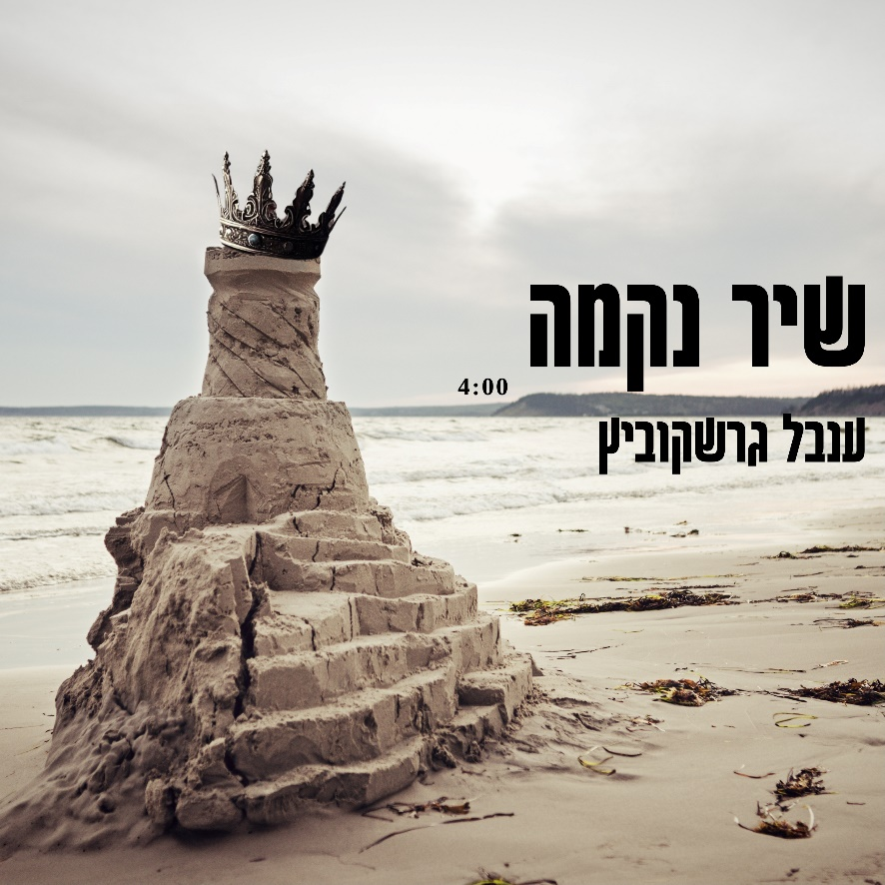
עיבוד והפקה מוזיקלי – עדי חייט

ענבל גרשקוביץ בסינגל חדש – "שיר נקמה", שיר עוצמתי ובלתי מתפשר שמביא קול חזק של שחרור והתחדשות.
את המילים המדויקות כתב מנשה נתן, הלחן והביצוע שייכים לגרשקוביץ והעיבוד וההפקה המוזיקלית הם של עדי חייט.
"שיר נקמה" לא משאיר מקום לספק – זהו שיר שמדבר על סגירת חשבונות, על הכאב שהפך לכח ועל ההבנה שהעבר לא מגדיר אותנו.
בשילוב של קול ומלודיה שמדברת ישר ללב "שיר נקמה" הוא לא רק שיר – הוא קריאה לעמידה על הרגליים, להתחזק ולצעוד קדימה.
הסינגל זמין עכשיו בכל הפלטפורמות הדיגיטליות
האזינו , שתפו ותנו למוזיקה לדבר בעד עצמה.

לפרטים נוספים – רובן – 050-9002258 – rubengersh@gmail.com

